高青经济开发区管理委员会

2024年政府信息公开工作年度报告

本报告根据《中华人民共和国政府信息公开条例》（国务院令第711号，以下简称《条例》）和《国务院办公厅政府信息与政务公开办公室关于印发<中华人民共和国政府信息公开工作年度报告格式>的通知》（国办公开办函〔2021〕30号）相关要求编制。报告全文分总体情况、主动公开政府信息情况、收到和处理政府信息公开申请情况、政府信息公开行政复议和行政诉讼情况、存在的主要问题及改进情况、其他需要报告的事项六个部分。

报告中所列数据统计期限自2024年1月1日始，至2024年12月31日止。报告电子版可在高青县人民政府门户网站（www.gaoqing.gov.cn）查阅和下载。如对报告内容有疑问，请与高青经济开发区管理委员会综合部联系（地址：山东省淄博市高青县开泰大道高青经济开发区管委会；邮编：256300；电话：0533-6989719；电子邮箱：gqxjjkfq@zb.shandong.cn）。

一、总体情况

2024年，高青经济开发区坚持以习近平新时代中国特色社会主义思想为指导，积极落实国家和省市县政务公开工作部署，不断推进政府信息公开工作，切实保障群众的知情权、参与权、监督权。

（一）主动公开

以高质量公开助推重点工作落实，出台《高青经济开发区2024年政务公开工作实施方案》，大力推进项目建设、招商引资成效、园区扩区等重点领域信息公开，做好项目建设进度、招商引资成果发布等，年内累计公开政府信息578条，比上年度增加245条。多种形式加强政策解读工作，发布解读材料5篇，涵盖图文解读、负责人解读等形式。加强政民互动，办理12345热线群众诉求675件，办结率100%；开展政府开发活动，邀请企业代表、群众代表等走进开发区，了解开发区发展规划和重点项目建设。

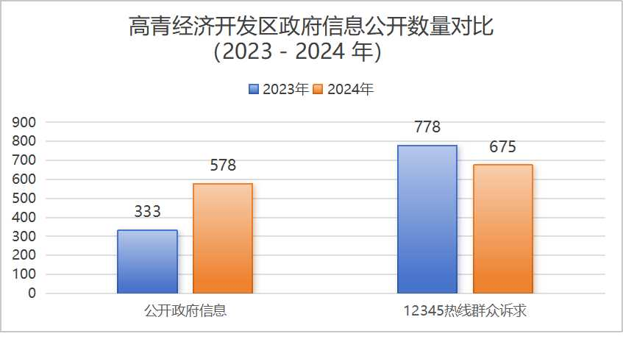

（二）依申请公开

优化受理流程，明确专人负责依申请公开的接收、登记、转办和答复工作，确保申请渠道畅通、办理高效。2024年未收到政府信息公开申请，上年度结转0件。未因政府信息公开被申请行政复议、提起行政诉讼。

（三）政府信息管理

编制主动公开事项目录，以7项一级事项为主体结构公开信息。建立信息公开审核机制，严格执行政府信息公开属性源头认定，对于已失效的政府信息及时进行有效性标注。加强政府信息公开保密审查，明确审查责任和流程，重点做好涉及国家秘密、商业秘密和个人隐私的信息的审查，确保公开信息的安全性。

（四）政府信息公开平台建设

依托县政府门户网站，规范政务公开栏目建设，整合同质化栏目5个。强化政务新媒体管理，关停“山东高青经济开发区管理委员会”微信公众号1个。规范政府信息查阅点建设，配备电脑、打印机等设备，定期对线下查阅点的信息进行更新和维护，确保信息的准确性和时效性。

（五）监督保障

强化组织保障，召开4次专题会议研究政务公开工作，单位负责人调度政务公开工作3次。明确综合部负责政务公开工作，配备专职人员2名。制定培训计划，开展政务公开培训3次。培训内容涵盖依申请公开答复流程、信息公开保密审查、政策解读技巧等方面，进一步提高工作人员的业务能力和水平。

二、主动公开政府信息情况

|  |  |  |  |
| --- | --- | --- | --- |
| 第二十条第（一）项 | | | |
| 信息内容 | 本年制发件数 | 本年废止件数 | 现行有效件数 |
| 规章 | 0 | 0 | 0 |
| 行政规范性文件 | 0 | 0 | 0 |
| 第二十条第（五）项 | | | |
| 信息内容 | 本年处理决定数量 | | |
| 行政许可 | 0 | | |
| 第二十条第（六）项 | | | |
| 信息内容 | 本年处理决定数量 | | |
| 行政处罚 | 0 | | |
| 行政强制 | 0 | | |
| 第二十条第（八）项 | | | |
| 信息内容 | 本年收费金额（单位：万元） | | |
| 行政事业性收费 | 0 | | |

三、收到和处理政府信息公开申请情况

|  |  |  |  |  |  |  |  |  |  |
| --- | --- | --- | --- | --- | --- | --- | --- | --- | --- |
| （本列数据的勾稽关系为：第一项加第二项之和，等于第三项加第四项之和） | | | 申请人情况 | | | | | | |
| 自然人 | 法人或其他组织 | | | | | 总计 |
| 商业  企业 | 科研  机构 | 社会公益组织 | 法律服务机构 | 其他 |
| 一、本年新收政府信息公开申请数量 | | | 0 | 0 | 0 | 0 | 0 | 0 | 0 |
| 二、上年结转政府信息公开申请数量 | | | 0 | 0 | 0 | 0 | 0 | 0 | 0 |
| 三、本年度办理结果 | （一）予以公开 | | 0 | 0 | 0 | 0 | 0 | 0 | 0 |
| （二）部分公开（区分处理的，只计这一情形，不计其他情形） | | 0 | 0 | 0 | 0 | 0 | 0 | 0 |
| （三）不予公开 | 1.属于国家秘密 | 0 | 0 | 0 | 0 | 0 | 0 | 0 |
| 2.其他法律行政法规禁止公开 | 0 | 0 | 0 | 0 | 0 | 0 | 0 |
| 3.危及“三安全一稳定” | 0 | 0 | 0 | 0 | 0 | 0 | 0 |
| 4.保护第三方合法权益 | 0 | 0 | 0 | 0 | 0 | 0 | 0 |
| 5.属于三类内部事务信息 | 0 | 0 | 0 | 0 | 0 | 0 | 0 |
| 6.属于四类过程性信息 | 0 | 0 | 0 | 0 | 0 | 0 | 0 |
| 7.属于行政执法案卷 | 0 | 0 | 0 | 0 | 0 | 0 | 0 |
| 8.属于行政查询事项 | 0 | 0 | 0 | 0 | 0 | 0 | 0 |
| （四）无法提供 | 1.本机关不掌握相关政府信息 | 0 | 0 | 0 | 0 | 0 | 0 | 0 |
| 2.没有现成信息需要另行制作 | 0 | 0 | 0 | 0 | 0 | 0 | 0 |
| 3.补正后申请内容仍不明确 | 0 | 0 | 0 | 0 | 0 | 0 | 0 |
| （五）不予处理 | 1.信访举报投诉类申请 | 0 | 0 | 0 | 0 | 0 | 0 | 0 |
| 2.重复申请 | 0 | 0 | 0 | 0 | 0 | 0 | 0 |
| 3.要求提供公开出版物 | 0 | 0 | 0 | 0 | 0 | 0 | 0 |
| 4.无正当理由大量反复申请 | 0 | 0 | 0 | 0 | 0 | 0 | 0 |
| 5.要求行政机关确认或重新出具已获取信息 | 0 | 0 | 0 | 0 | 0 | 0 | 0 |
| （六）其他处理 | 1.申请人无正当理由逾期不补正、行政机关不再处理其政府信息公开申请 | 0 | 0 | 0 | 0 | 0 | 0 | 0 |
| 2.申请人逾期未按收费通知要求缴纳费用、行政机关不再处理其政府信息公开申请 | 0 | 0 | 0 | 0 | 0 | 0 | 0 |
| 3.其他 | 0 | 0 | 0 | 0 | 0 | 0 | 0 |
| （七）总计 | | 0 | 0 | 0 | 0 | 0 | 0 | 0 |
| 四、结转下年度继续办理 | | | 0 | 0 | 0 | 0 | 0 | 0 | 0 |

四、政府信息公开行政复议、行政诉讼情况

|  |  |  |  |  |  |  |  |  |  |  |  |  |  |  |
| --- | --- | --- | --- | --- | --- | --- | --- | --- | --- | --- | --- | --- | --- | --- |
| 行政复议 | | | | | 行政诉讼 | | | | | | | | | |
| 结果维持 | 结果 纠正 | 其他 结果 | 尚未 审结 | 总计 | 未经复议直接起诉 | | | | | 复议后起诉 | | | | |
| 结果 维持 | 结果 纠正 | 其他 结果 | 尚未 审结 | 总计 | 结果 维持 | 结果 纠正 | 其他 结果 | 尚未 审结 | 总计 |
| 0 | 0 | 0 | 0 | 0 | 0 | 0 | 0 | 0 | 0 | 0 | 0 | 0 | 0 | 0 |

五、存在的主要问题及改进情况

（一）存在问题

一是信息公开的形式还不够丰富，主要以文字为主，缺乏图片、视频等多媒体形式的信息展示，信息的吸引力和可读性有待提高。

二是政策解读的质量有待提升，部分解读材料过于专业，群众难以理解。不利于政策的推广普及。

（二）改进情况

一是丰富信息公开形式。借助政务新媒体等平台，通过短视频、图片、动漫等群众易于接受的形式公开政府信息，提高信息的吸引力和可读性。同时，进一步提高重点领域信息公开的质量和效果，为企业和群众提供更加准确、及时的信息服务。年内通过“一图读懂”的形式发布惠企政策8条，平均阅读量在3000人次以上。

二是加强政策解读工作。坚持政策文件与解读材料同步运行，做到同步起草、审批及发布。以满足群众需求为准则，采用通俗易懂的语言和形式开展政策解读，对发布的5篇解读进行了完善提升，让群众深入理解政策内容，提升政策知晓度与执行力。

六、其他需要报告的事项

（一）政府信息公开信息处理费收取情况

根据《国务院办公厅关于印发<政府信息公开信息处理费管理办法>的通知》（国办函〔2020〕109号）和《山东省人民政府办公厅关于做好政府信息公开信息处理费管理工作有关事项的通知》（鲁政办字〔2020〕179号）规定，2024年本机关在办理政府信息公开申请过程中未收取信息处理费。

（二）落实上级年度政务公开工作要点情况

根据《2024年高青县政务公开工作方案》（高政办字〔2024〕11号）要求，制定《高青经济开发区2024年政务公开工作实施方案》，围绕以公开助推重点工作落实、夯实政务公开基础等方面深化政务公开。一是做好优化营商环境信息公开。通过政府网站、政务新媒体等平台，及时发布招商引资政策、项目审批流程、企业服务指南等信息，方便企业了解政策、办理业务。同时加强对园区内企业生产经营情况的监测和分析，定期发布经济运行报告，为企业提供决策参考。二是强化重点项目信息公开。建立项目信息公开机制，立足项目立项、审批、建设到竣工验收等各个环节，全过程公开项目名称、建设内容、投资规模、建设进度等信息，提高了项目建设透明度。

（三）人大代表建议和政协委员提案办理结果公开情况

2024年共承办县十八届人大三次会议建议2件，承办县政协十五届三次会议提案2件，办复率均为100%。除涉及国家秘密、工作秘密的，所有建议提案办理复文或摘要以及办理总体情况均在县政府门户网站建议提案办理专题中予以公开。

（四）政务公开工作创新情况

推行“码上公开”服务。为方便群众获取政府信息，利用二维码技术，将政府信息、政策解读等内容制作成二维码，并在公众号、宣传栏等位置进行张贴。群众只需扫描二维码，即可快速获取所需信息，提高了信息获取的便捷性和时效性。

（五）有关数据统计说明

1. 报告中所列数据可能因四舍五入原因与数据直接相加之和存在尾数差异。

2. 行政许可数量、行政处罚和行政强制数量，包括已公开和依法未公开的全部处理决定。

3. 行政复议机关作为共同被告的行政诉讼案件，只计算原行为主体的案件数量，不计算行政复议机关的案件数量。